Bộ môn An toàn Thông tin

3  LAB | NHẬN DIỆN VÀ ỨNG PHÓ CÁC MỐI ĐE DỌA ĐẾN AN TOÀN THÔNG TIN  Identifying and Responding to Information Security Threats  Phạm Trọng Huynh

TỔNG QUAN

Môi trường và công cụ chuẩn hóa trong bài lab

Thành phần | Phiên bản / cấu hình | Vai trò
Ảo hóa | VMware Workstation Pro 26H1 | Dùng snapshot; mạng Host-only là mặc định.
Máy ảo | Windows 11 25H2 x64, OS build 26200.9445 (KB5124008) | Pro/Education/Enterprise; cập nhật bảo mật tháng 09/2026.
Endpoint protection | Microsoft Defender Antivirus tích hợp Windows 11 | Real-time protection và Tamper Protection giữ bật.
Shell | Windows PowerShell 5.1 tích hợp Windows 11 | Mở Run as administrator cho các bước yêu cầu quyền quản trị.
Sysmon | 15.22 | Microsoft Sysinternals; schema cấu hình 4.90.
Autoruns | 14.3 | Microsoft Sysinternals.
Process Explorer | 17.14 | Microsoft Sysinternals.
Wireshark | 4.6.8 Stable + Npcap | Dùng loopback capture và NIC của VM.
Python | 3.12.7 | Chỉ dùng làm HTTP server cục bộ và tải thử giới hạn trên 127.0.0.1.
Gói dữ liệu bài lab | LAB3_Threats_Assets.zip | SHA-256:  96236f95ce59d0cc37f9b7ab8fbb04 522f21870cd0b53aad6e52da5a236 55439

Nguồn tải và cách dựng môi trường
Bước 1. Tạo VM 10 Enterprise LTSC 64-bit
VM > Settings > Network Adapter > Host-only
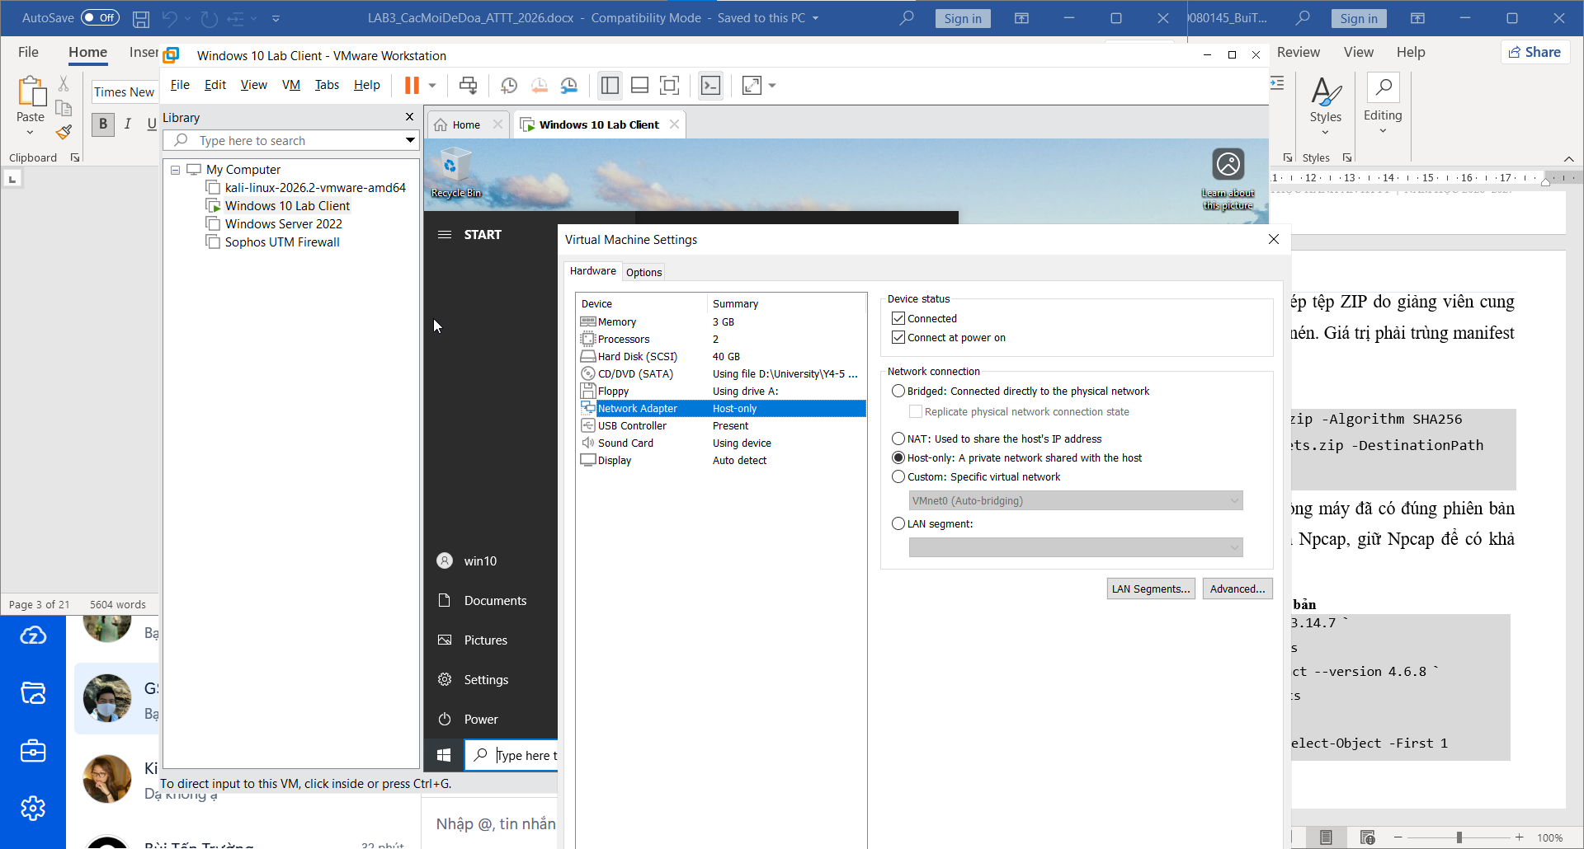
Bước 2. Tạo cấu trúc thư mục bài lab. Mở Start, gõ Windows PowerShell, chọn Run as administrator và chỉ nhập phần lệnh, không nhập dấu nhắc PS C:\...>.
PowerShell (Administrator) – tạo thư mục và mốc thời gian
$Lab = 'C:\LAB3'
New-Item -ItemType Directory -Force `
"$Lab\Evidence", "$Lab\Tools", "$Lab\Downloads", "$Lab\Assets" | Out-Null
Get-Date -Format 'yyyy-MM-dd HH:mm:ss zzz' | Out-File "$Lab\Evidence\start_time.txt"
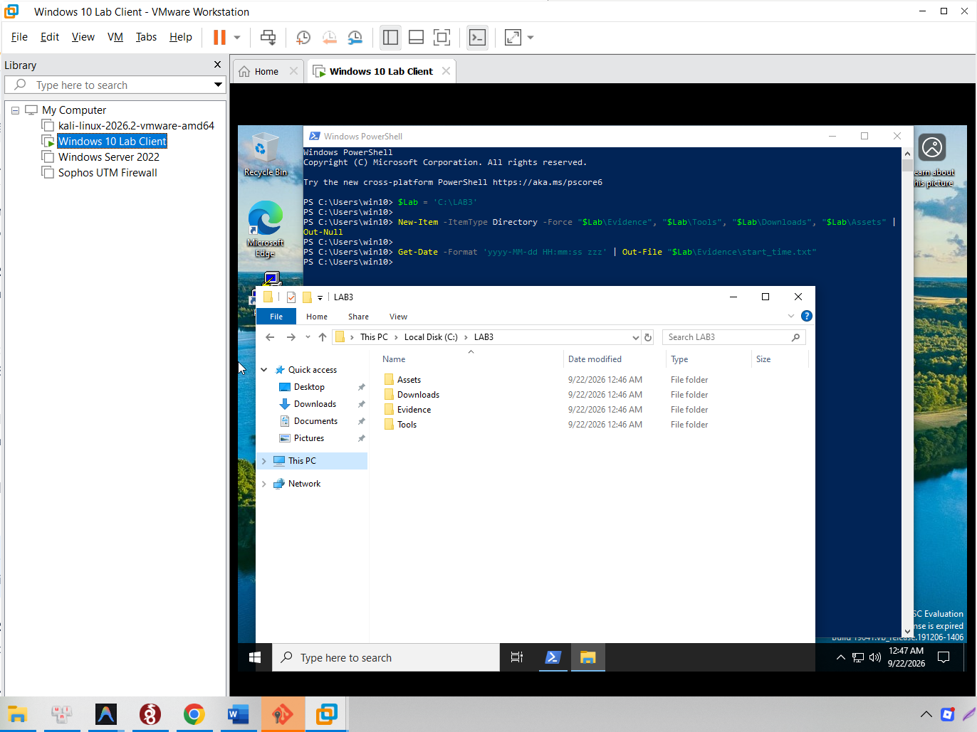
Bước 3. Giải nén gói LAB3_Threats_Assets.zip. Sao chép tệp ZIP do giảng viên cung cấp vào C:\LAB3\Downloads, kiểm tra hash trước khi giải nén. Giá trị phải trùng manifest của bài.
PowerShell – kiểm tra gói dữ liệu và giải nén
Get-FileHash C:\LAB3\Downloads\LAB3_Threats_Assets.zip -Algorithm SHA256 Expand-Archive C:\LAB3\Downloads\LAB3_Threats_Assets.zip -DestinationPath C:\LAB3 -Force
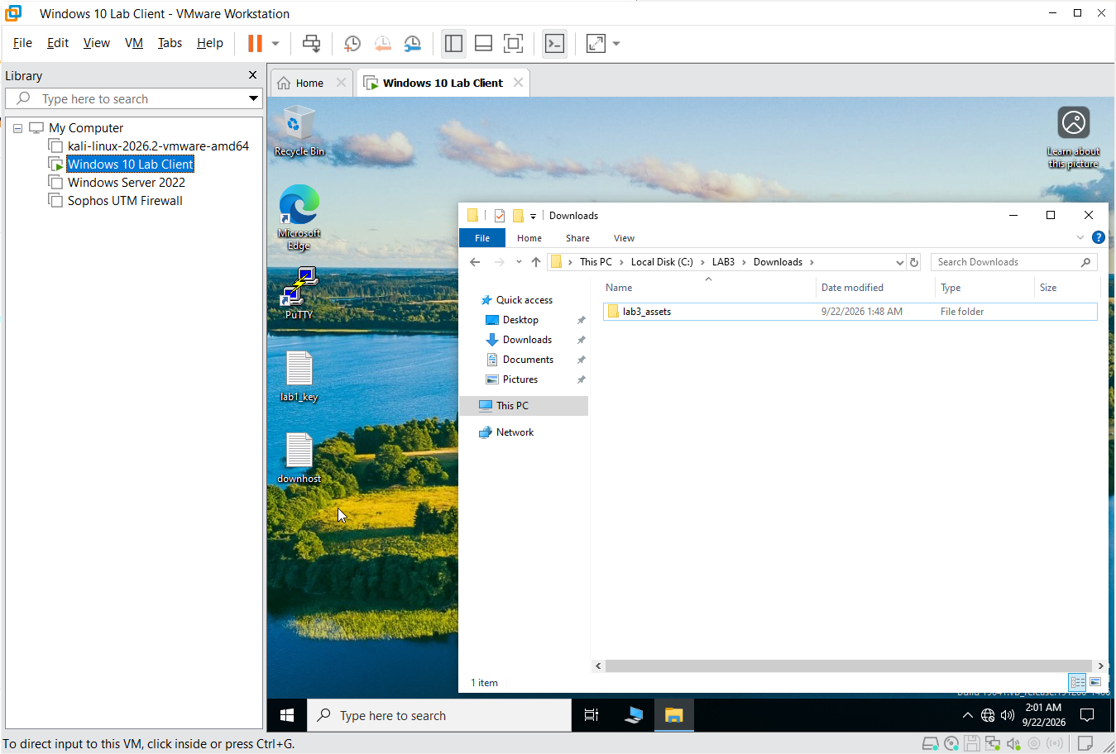
Bước 4. Cài Python 3.12.7 và Wireshark 4.6.8. Nếu phòng máy đã có đúng phiên bản thì không cài lại. Khi trình cài Wireshark hỏi thành phần Npcap, giữ Npcap để có khả năng capture trên Windows.
Windows PowerShell / Windows Terminal – cài và xác nhận phiên bản
winget install --id Python.Python.3.14 --exact --version 3.14.7 `
--accept-package-agreements --accept-source-agreements
winget install --id WiresharkFoundation.Wireshark --exact --version 4.6.8 `
--accept-package-agreements --accept-source-agreements python --version
& 'C:\Program Files\Wireshark\tshark.exe' --version | Select-Object -First 1

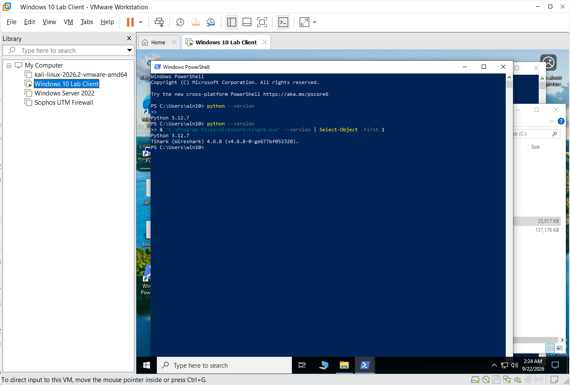

Bước 5. Tải bộ Sysinternals từ máy chủ Microsoft. Chỉ dùng ba URL download.sysinternals.com dưới đây; không dùng mirror hoặc executable do người khác chia sẻ.
PowerShell – tải từ Microsoft và xác nhận version
$D='C:\LAB3\Downloads'; $T='C:\LAB3\Tools'
Invoke-WebRequest 'https://download.sysinternals.com/files/Sysmon.zip' - OutFile "$D\Sysmon.zip"
Invoke-WebRequest 'https://download.sysinternals.com/files/Autoruns.zip' - OutFile "$D\Autoruns.zip"
Invoke-WebRequest 'https://download.sysinternals.com/files/ProcessExplorer.zip' -OutFile "$D\ProcessExplorer.zip"
Expand-Archive "$D\Sysmon.zip" -DestinationPath "$T\Sysmon" -Force Expand-Archive "$D\Autoruns.zip" -DestinationPath "$T\Autoruns" -Force Expand-Archive "$D\ProcessExplorer.zip" -DestinationPath "$T\ProcessExplorer" -Force
(Get-Item "$T\Sysmon\Sysmon64.exe").VersionInfo | Select FileVersion,ProductVersion
(Get-Item "$T\Autoruns\Autoruns64.exe").VersionInfo | Select FileVersion,ProductVersion
(Get-Item "$T\ProcessExplorer\procexp64.exe").VersionInfo | Select FileVersion,ProductVersion
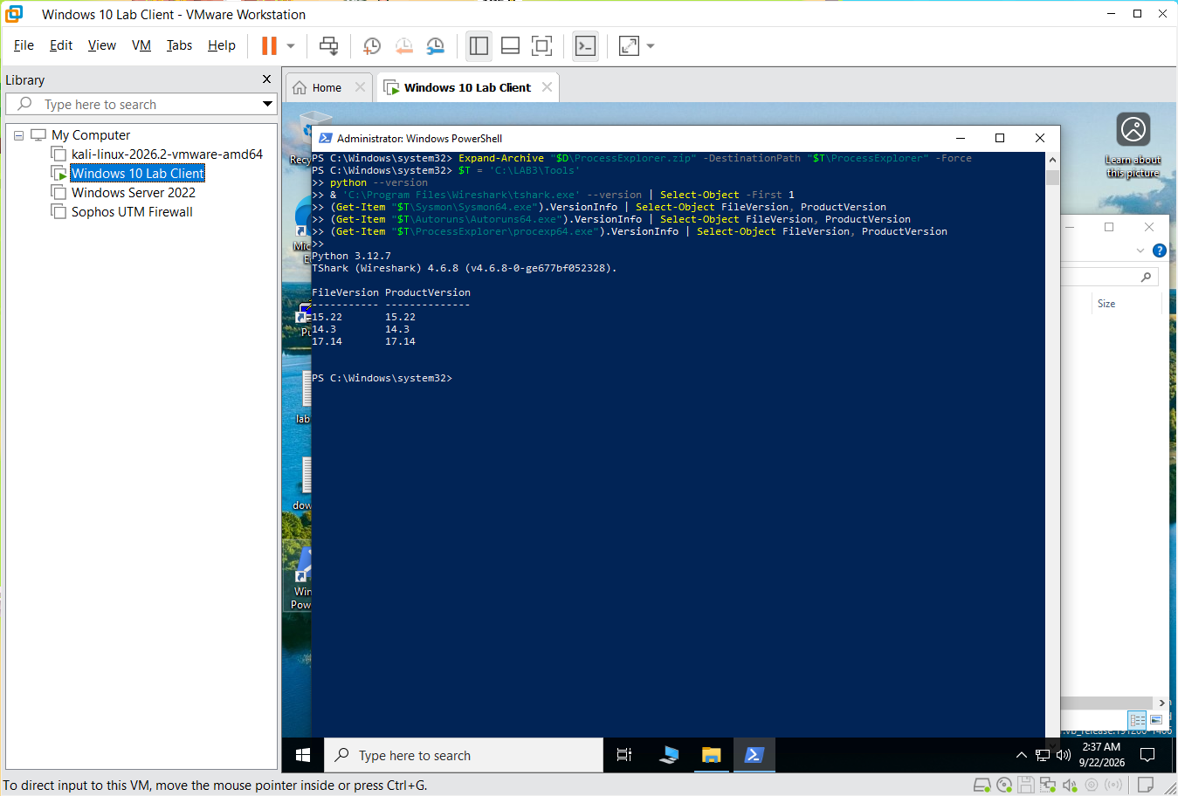

Nội dung bài học và tình huống thực hành

Nội dung bài học | Tình huống | Bằng chứng/chức năng chính
Vulnerability – Threat – Risk – Attack | TH1: baseline và risk register | Phân loại tài sản, điểm yếu, mối đe dọa, rủi ro.
Hành động vô ý/cố ý; thảm họa; lỗi kỹ thuật; lỗi quản lý | TH1 | Phân loại 5 nguồn đe dọa bằng tình huống.

Nội dung bài học | Tình huống | Bằng chứng/chức năng chính
Malware | TH2 | EICAR + Defender detection/quarantine.
Password: brute force, dictionary, keylogger | TH3 | Event 4624/4625/4648, password rotation, phân tích keylogging.
Backdoor | TH4 | Persistence lành tính + dịch vụ lắng nghe loopback; Autoruns/Sysmon/Process Explorer.
Sniffing / MITM / Spoofing | TH5 | Capture HTTP loopback, so sánh TLS; phân tích các biến thể MITM.
DoS / DDoS | TH6 | Tải cục bộ giới hạn + dataset TEST-NET.
Mail bombing | TH6 | Phân tích log email offline, không gửi thư.
Social Engineering / Phishing  / Spear phishing | TH7 | Phân tích mẫu offline và phân loại tình huống.

Quy ước bằng chứng
    - Mọi ảnh giao diện trong báo cáo phải là ảnh chụp trực tiếp từ VM/PC của sinh viên sau khi thực hiện bước tương ứng. Các khung “VỊ TRÍ HÌNH” trong tài liệu là chỉ dẫn vị trí và nội dung cần chụp, không phải ảnh minh họa.
    - Mọi lệnh phải được chạy trong shell được nêu ở bước hướng dẫn. Sinh viên lưu output bằng Tee-Object/Out-File hoặc ảnh chụp cửa sổ lệnh.
    - Không nhập tài khoản thật, mật khẩu thật, token, cookie/session, email cá nhân hoặc dữ liệu riêng tư vào VM trong khi thực hành.
    - Defender/Tamper Protection giữ bật; không tạo exclusion và không phục hồi tệp bị quarantine chỉ để tiếp tục một kịch bản.
    - Traffic gây tải chỉ được tạo bởi script đi kèm, hard-code 127.0.0.1:8080. Không sửa script để chỉ tới IP, hostname hoặc dịch vụ khác.

THỰC HÀNH

Baseline trước khi tạo tình huống
Baseline là trạng thái tham chiếu để phân biệt thay đổi do bài lab với trạng thái đã tồn tại trên máy. Chạy toàn bộ khối lệnh sau trước khi tạo EICAR, tài khoản thử nghiệm, persistence hoặc HTTP server.

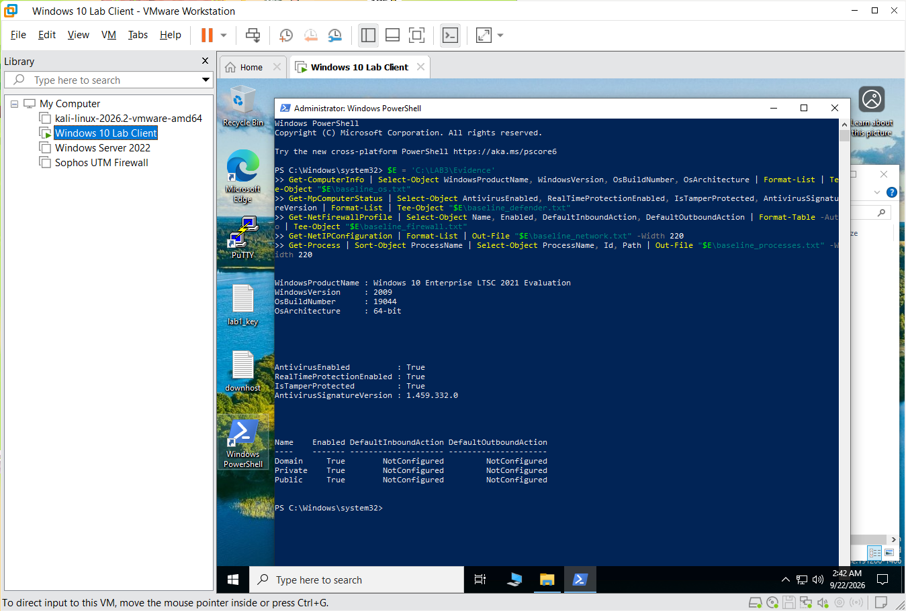 PowerShell (Administrator) – baseline hệ thống
$E='C:\LAB3\Evidence'
Get-ComputerInfo | Select WindowsProductName,WindowsVersion,OsBuildNumber,OsArchitecture |
Format-List | Tee-Object "$E\baseline_os.txt" Get-MpComputerStatus | Select
AntivirusEnabled,RealTimeProtectionEnabled,IsTamperProtected,
AntivirusSignatureVersion | Format-List | Tee-Object "$E\baseline_defender.txt"
Get-NetFirewallProfile | Select Name,Enabled,DefaultInboundAction,DefaultOutboundAction |
Format-Table -Auto | Tee-Object "$E\baseline_firewall.txt"
Get-NetIPConfiguration | Format-List | Out-File "$E\baseline_network.txt" - Width 220
Get-Process | Sort ProcessName | Select ProcessName,Id,Path | Out-File "$E\baseline_processes.txt" -Width 220

Tình huống 1 – Xác định tài sản, lỗ hổng, mối đe dọa và rủi ro
Sinh viên lập risk register trước khi thao tác kỹ thuật. Mỗi hàng phải gắn với một tài sản của chính VM lab và chỉ ra mối quan hệ Asset → Vulnerability → Threat → Risk → Control. Sau đó phân loại nguồn đe dọa theo năm nhóm trong bài học.

Tài sản | Lỗ hổng | Mối đe dọa | Rủi ro | Biện pháp
Thông tin xác thực tài khoản lab | Mật khẩu ngắn hoặc bị nhập vào phần mềm không tin cậy | Dò mật khẩu/keylogging/ phishing | Mất quyền truy cập hoặc chiếm tài khoản | Mật khẩu dài, MFA ở hệ thống hỗ trợ, endpoint protection, audit log
Dữ liệu trong C:\LAB3 | Thiếu backup/kiểm soát thay đổi | Xóa nhầm, mã độc, lỗi đĩa | Mất hoặc thay đổi dữ liệu | Backup, least privilege, hash, logging

Tài sản | Lỗ hổng | Mối đe dọa | Rủi ro | Biện pháp
Dịch vụ nghiệp vụ giả lập | Cổng lắng nghe ngoài dự kiến, thiếu giám sát | Backdoor/DoS | Gián đoạn hoặc truy cập trái phép | Firewall, process/network monitoring, allow-list
Email/người  dùng | Thiếu xác minh domain/người gửi | Phishing/Spear phishing | Lộ thông tin xác thực | Awareness, email filtering, MFA, verify out-of-band
Kênh truyền thông tin dữ liệu mạng qua cổng 8080 | Sử dụng giao thức chữ rõ không mã hóa (HTTP) | Bắt gói tin nghe lén / Kẻ đứng giữa | Hành động cố ý | Lộ lọt nội dung phiên làm việc và tham số bí mật trên đường truyền

Bài tập phân loại: với mỗi tình huống dưới đây, sinh viên điền một trong năm nhóm: hành động vô ý; hành động cố ý; thảm họa tự nhiên; lỗi kỹ thuật; lỗi quản lý.
ID | Tình huống cần phân loại | Nhóm nguồn đe dọa tương ứng | Giải thích
1 | Nhân viên xóa nhầm tệp cấu hình đang dùng. | Hành động vô ý | Xuất phát từ sự bất cẩn hoặc thiếu sót trong thao tác của con người nội bộ, hoàn toàn không có chủ đích hay động cơ phá hoại hệ thống.
2 | Người có ác ý cài phần mềm thu thập dữ liệu. | Hành động cố ý | Có mục đích phá hoại rõ ràng từ đối tượng có ác ý nhằm xâm nhập, chiếm đoạt thông tin bí mật và gây tổn hại cho tổ chức.
3 | Mất điện kéo dài làm dịch vụ dừng và file chưa ghi bị mất. | Thảm họa tự nhiên (hoặc Sự cố môi trường) | Biến cố vật lý khách quan từ hạ tầng cung cấp năng lượng ngoại cảnh, nằm ngoài phạm vi kiểm soát trực tiếp của phần mềm ứng dụng.
4 | Ổ đĩa hỏng hoặc dịch vụ treo do lỗi phần mềm. | Lỗi kỹ thuật | Bắt nguồn từ sự xuống cấp cơ học của linh kiện phần cứng thiết bị hoặc do khiếm khuyết trong mã lệnh lập trình của phần mềm.
5 | Tổ chức không áp dụng chính sách sao lưu/vá lỗi dù đã có yêu cầu. | Lỗi quản lý | Thiếu sót trong công tác chỉ đạo, giám sát tuân thủ quy trình và phân bổ nguồn lực điều hành an toàn thông tin của cấp lãnh đạo.

Tình huống 2 – Mã độc: kiểm chứng chu trình phát hiện bằng EICAR
EICAR Standard Anti-Virus Test File là chuỗi kiểm thử an toàn được các sản phẩm chống mã độc nhận biết. Tình huống này chỉ kiểm tra detection/quarantine và cách lưu bằng chứng; nó không chứng minh VM có malware thật.

Bước 1. Xác minh Defender đang bảo vệ theo thời gian thực.
Get-MpComputerStatus | Select AntivirusEnabled,RealTimeProtectionEnabled,IsTamperProtected
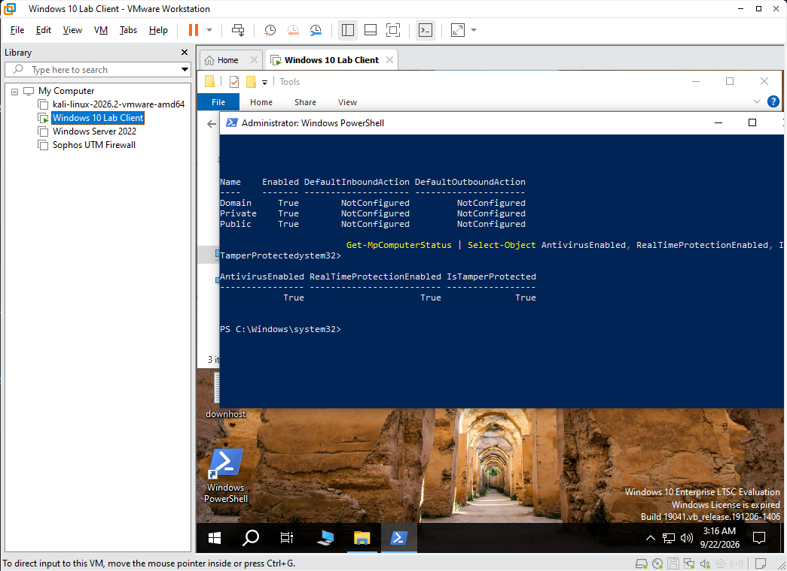
Bước 2. Tạo tệp kiểm thử EICAR trong thư mục Evidence. Defender có thể chặn ngay khi Set-Content ghi tệp; đó là kết quả mong đợi.

PowerShell (Administrator) – EICAR và lịch sử phát hiện
$eicar='X5O!P%@AP[4\PZX54(P^)7CC)7}$EICAR-STANDARD-ANTIVIRUS-TEST-FILE!$H+H*'
try {
Set-Content -Path C:\LAB3\Evidence\eicar.com.txt -Value $eicar -NoNewline
-Encoding Ascii
} catch {
$_ | Out-File C:\LAB3\Evidence\eicar_write_error.txt
}
Start-Sleep -Seconds 5
Get-MpThreatDetection | Sort InitialDetectionTime -Descending | Select - First 5 `
ThreatID,InitialDetectionTime,Resources,ActionSuccess | Format-List | Tee-Object C:\LAB3\Evidence\defender_eicar.txt

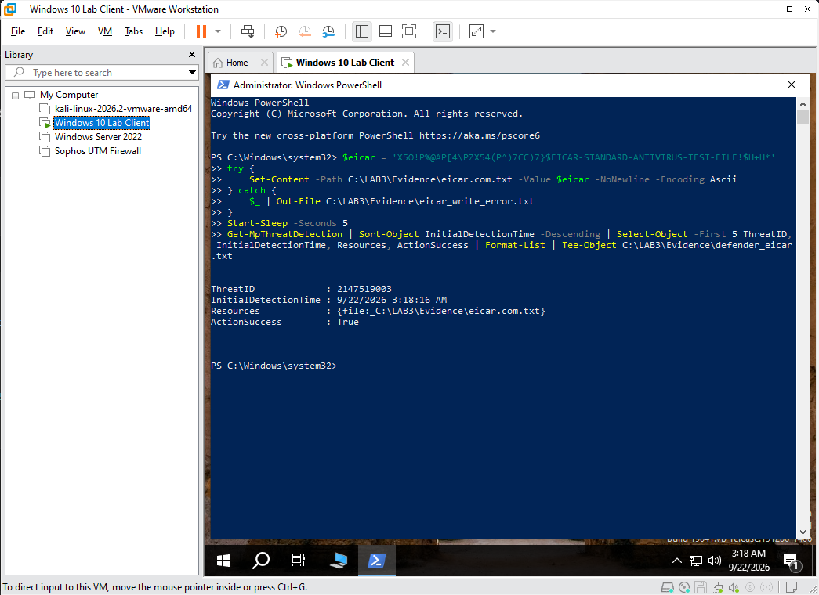
Bước 3. Mở giao diện Windows Security. Start > Windows Security > Virus & threat protection > Protection history. Mở thẻ detection liên quan EICAR, ghi thời gian, tên detection, resource và action. Không chọn Allow on device.
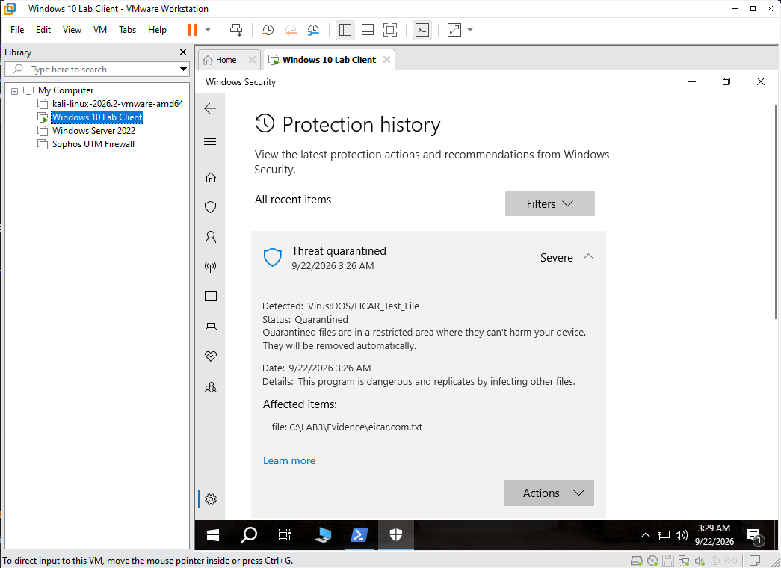

Tình huống 3 – Tấn công mật khẩu và nguy cơ keylogging
Bài học phân biệt brute force, dictionary attack và key logger. Trong lab, sinh viên không chạy phần mềm dò mật khẩu hoặc keylogger. Thay vào đó, sinh viên tạo một tài khoản cục bộ dành riêng cho bài, sinh các sự kiện đăng nhập hợp lệ/không hợp lệ, đổi credential và dùng log để chứng minh việc phục hồi.

Bước 1. Bật Audit Logon success/failure bằng GUID của subcategory Logon và tạo tài khoản lab3user.
PowerShell (Administrator) – bật audit và tạo danh tính thử nghiệm
auditpol /set /subcategory:{0CCE9215-69AE-11D9-BED3-505054503030}
/success:enable /failure:enable
$pw = Read-Host 'Nhap mat khau chi dung cho LAB3' -AsSecureString

New-LocalUser -Name 'lab3user' -Password $pw -FullName 'LAB3 Test User' `
-Description 'Temporary account for authentication logging lab' Get-LocalUser -Name 'lab3user'

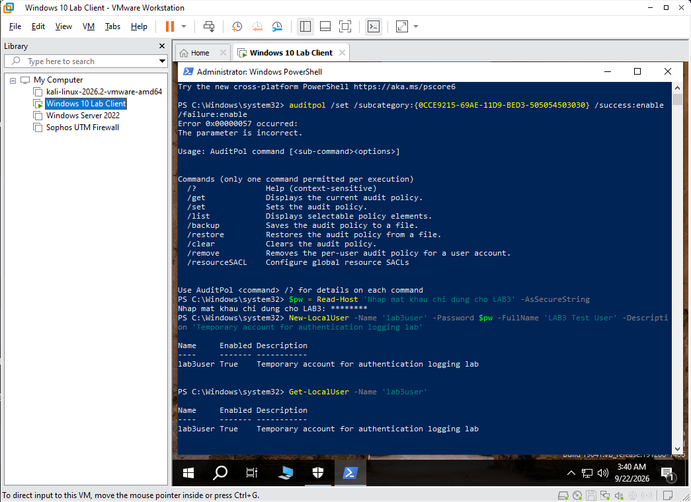
Bước 2. Sinh lần đăng nhập thành công. Chạy lệnh bên dưới, nhập mật khẩu LAB3 khi runas hỏi. Trong cửa sổ Command Prompt mới, chạy whoami rồi đóng cửa sổ.
runas /user:.\lab3user cmd.exe
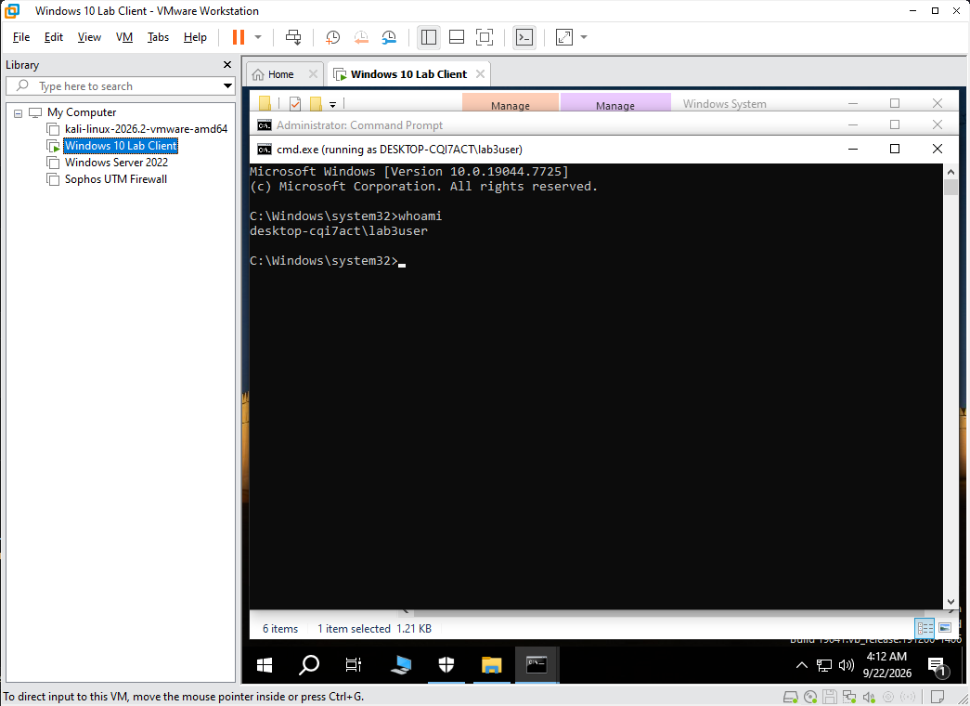
Bước 3. Sinh hai lần đăng nhập thất bại có kiểm soát. Chạy lại runas hai lần và cố ý nhập sai mật khẩu. Không tự động hóa số lần thử.
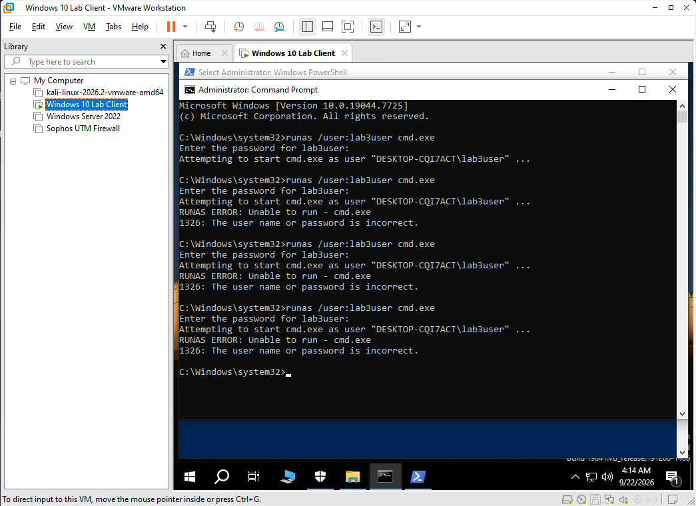

Bước 4. Thu Security log trong 20 phút gần nhất.
PowerShell – lọc Event ID 4624/4625/4648
$start=(Get-Date).AddMinutes(-20)
Get-WinEvent -FilterHashtable @{LogName='Security'; Id=4624,4625,4648; StartTime=$start} |
Where-Object { $_.Message -match 'lab3user' } | Select TimeCreated,Id,Message |
Out-File C:\LAB3\Evidence\auth_events_before_rotation.txt -Width 260
Bước 5. Mở Event Viewer để kiểm tra bằng giao diện. Win+R > eventvwr.msc > Windows Logs > Security > Filter Current Log... > nhập 4624,4625,4648. Chọn các event có lab3user và đối chiếu timestamp.
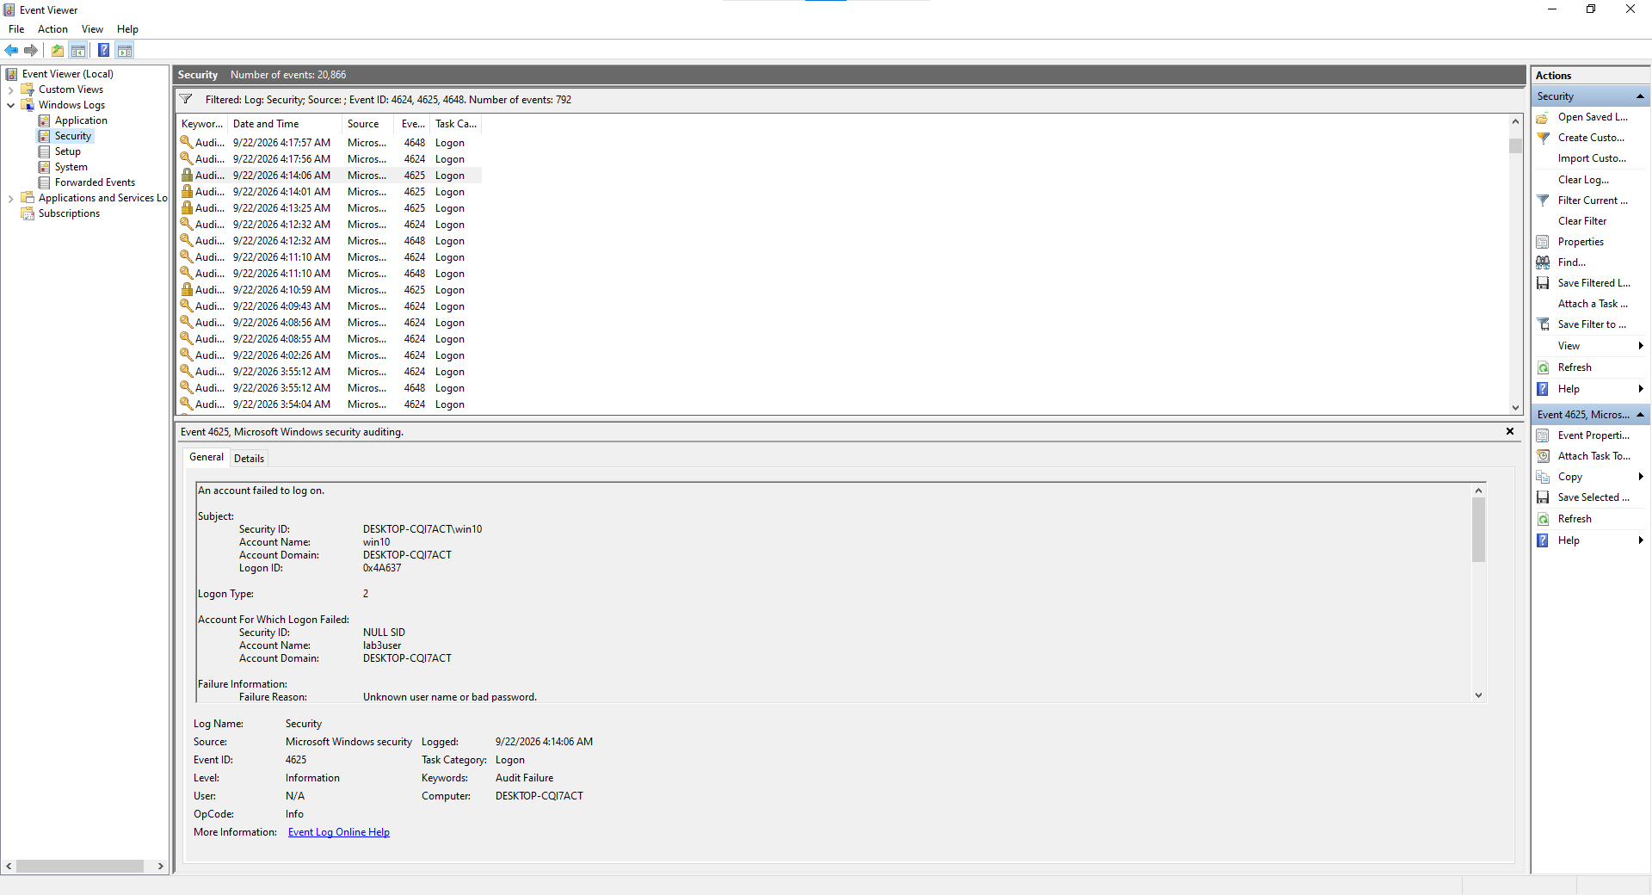

Bước 6. Đổi mật khẩu của lab3user và kiểm chứng. Dùng SecureString. Sau đó thử runas với mật khẩu trước khi đổi (phải thất bại) và mật khẩu sau khi đổi (phải thành công).
$newPw = Read-Host 'Nhap mat khau LAB3 sau khi doi' -AsSecureString Set-LocalUser -Name 'lab3user' -Password $newPw
# Sau do chay runas hai lan de kiem chung theo huong dan. runas /user:.\lab3user cmd.exe

Phân tích keylogging: giải thích vì sao độ dài/độ phức tạp của mật khẩu không ngăn được việc mật khẩu bị thu trực tiếp khi người dùng gõ; chỉ ra vai trò của endpoint protection, kiểm soát phần mềm, MFA/passkey, phishing resistance và credential rotation khi nghi ngờ lộ thông tin.
- Bản chất: Phần mềm ghi nhận bàn phím đánh cắp thông tin ngay tại điểm nhập liệu của người dùng trước khi mật khẩu được mã hóa gửi đi.
- Hạn chế của mật khẩu dài: Dù mật khẩu dài và phức tạp đến đâu, người dùng vẫn phải nhập từng ký tự qua bàn phím vật lý; do đó mật khẩu phức tạp không thể tự ngăn ngừa được việc bị đánh cắp bởi keylogger.
- Giải pháp phòng vệ: Phải kết hợp giải pháp phòng vệ điểm cuối (EDR) để ngăn chặn mã độc móc hàm hệ thống, áp dụng cơ chế phân quyền tối thiểu, định kỳ xoay vòng mật khẩu khi nghi ngờ rò rỉ và áp dụng các phương thức xác thực mạnh không dùng mật khẩu như FIDO2/Passkey.

Tình huống 4 – Backdoor: nhận diện persistence và dịch vụ lắng nghe không được phê duyệt
Backdoor thường gắn với cơ chế truy cập ngoài luồng quản trị bình thường và có thể duy trì sau reboot/logon. Lab không cài backdoor. Sinh viên tạo hai artefact lành tính có tên LAB3_* và một HTTP listener chỉ bind 127.0.0.1 để học cách phát hiện bằng nhiều nguồn telemetry.

Cài Sysmon và thu baseline Autoruns
PowerShell (Administrator) – Sysmon 15.22 và Autoruns baseline
C:\LAB3\Tools\Sysmon\Sysmon64.exe -accepteula -i C:\LAB3\lab3_assets\sysmon-lab.xml C:\LAB3\Tools\Sysmon\Sysmon64.exe -c C:\LAB3\Tools\Autoruns\autorunsc64.exe -a * -c -h -s > C:\LAB3\Evidence\autoruns_before.csv
Bước 1. Mở Event Viewer để xác nhận Sysmon. Win+R > eventvwr.msc > Applications and Services Logs > Microsoft > Windows > Sysmon > Operational. Tạo một tiến trình Notepad rồi refresh; phải thấy Event ID 1.

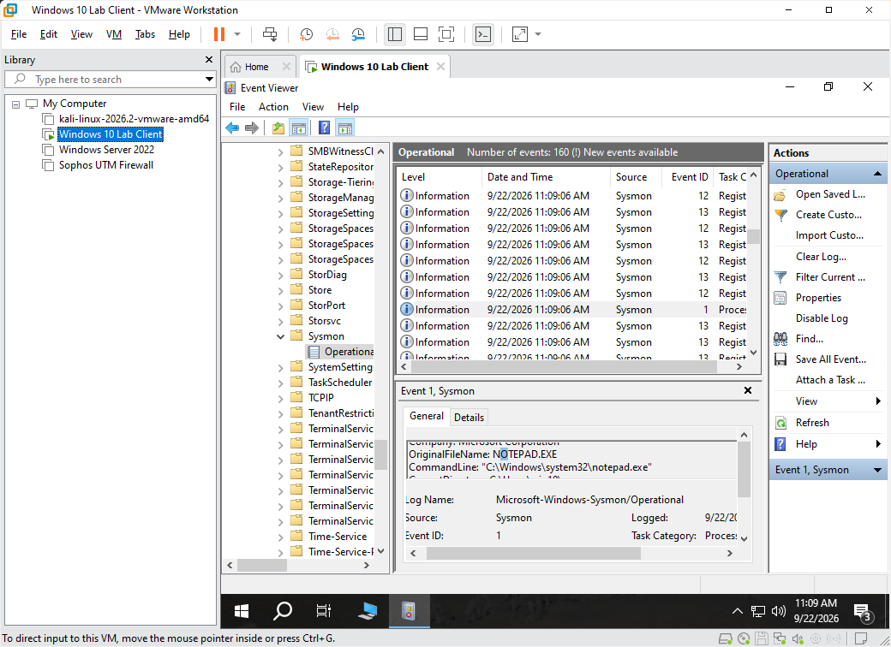

Tạo persistence lành tính và kiểm tra sau logon
PowerShell (Administrator) – tạo Run value và Scheduled Task có tên LAB3_*
$run='HKCU:\Software\Microsoft\Windows\CurrentVersion\Run'
New-ItemProperty -Path $run -Name 'LAB3_Run_Demo' -PropertyType String `

-Value 'notepad.exe' -Force | Out-Null
$action=New-ScheduledTaskAction -Execute 'cmd.exe' `
-Argument '/c echo LAB3_TASK_OK>>C:\LAB3\Evidence\task_ran.txt'
$trigger=New-ScheduledTaskTrigger -AtLogOn -User $env:USERNAME Register-ScheduledTask -TaskName 'LAB3_Persistence_Demo' -Action
$action -Trigger $trigger `
-Description 'Benign LAB3 persistence demonstration' -Force | Out-Null
Get-ItemProperty $run -Name LAB3_Run_Demo
Get-ScheduledTask -TaskName LAB3_Persistence_Demo
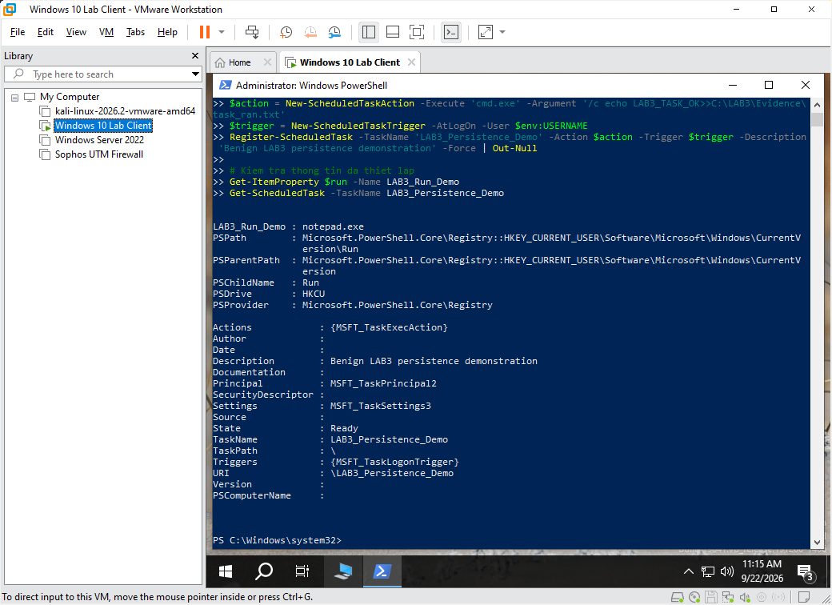
Lưu công việc, restart VM, đăng nhập đúng tài khoản đã tạo task. Sau logon, xác minh Notepad tự mở hoặc Run value còn tồn tại; xác minh C:\LAB3\Evidence\task_ran.txt có chuỗi LAB3_TASK_OK.
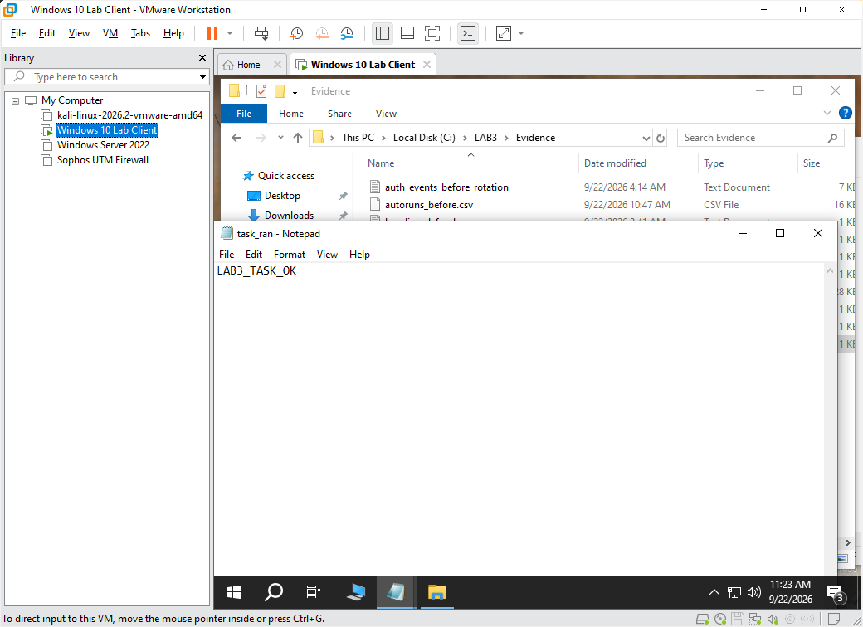
Bước 2. Mở Autoruns. Chạy C:\LAB3\Tools\Autoruns\Autoruns64.exe bằng Run as administrator > tab Logon. Tìm LAB3_Run_Demo. Kiểm tra cột Entry, Description, Publisher, Image Path và Timestamp; không xóa mục khác.
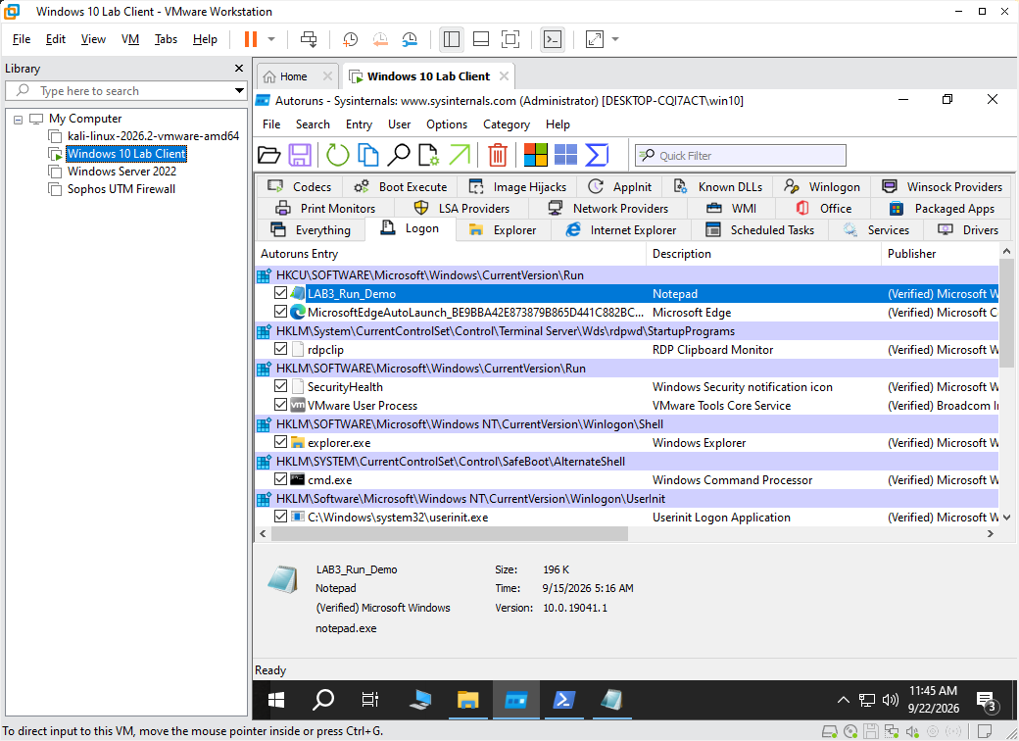

Bước 3. Truy vấn Sysmon cho Registry và process liên quan.
$ids=1,11,12,13,14
Get-WinEvent -FilterHashtable @{LogName='Microsoft-Windows-Sysmon/Operational';Id=$ids;StartTime=(Get-Date).AddMinutes(-30)} |
Where-Object { $_.Message -match 'LAB3_Run_Demo|LAB3_Persistence_Demo|notepad.exe|task_ran.txt' } |
Select TimeCreated,Id,Message | Out-File C:\LAB3\Evidence\sysmon_persistence.txt -Width 300

Tạo listener chỉ trên loopback và ánh xạ về tiến trình
Bước 4. Mở một cửa sổ PowerShell không cần quyền admin và chạy HTTP server cục bộ. Giữ cửa sổ này mở trong TH4–TH6.

PowerShell – HTTP server chỉ lắng nghe 127.0.0.1:8080
Set-Location C:\LAB3\lab3_assets\www
python -m http.server 8080 --bind 127.0.0.1

Bước 5. Ở cửa sổ PowerShell khác, xác minh cổng lắng nghe và PID.

$tcp=Get-NetTCPConnection -LocalPort 8080 -State Listen
$tcp | Format-Table LocalAddress,LocalPort,State,OwningProcess -Auto Get-Process -Id $tcp.OwningProcess | Select Id,ProcessName,Path
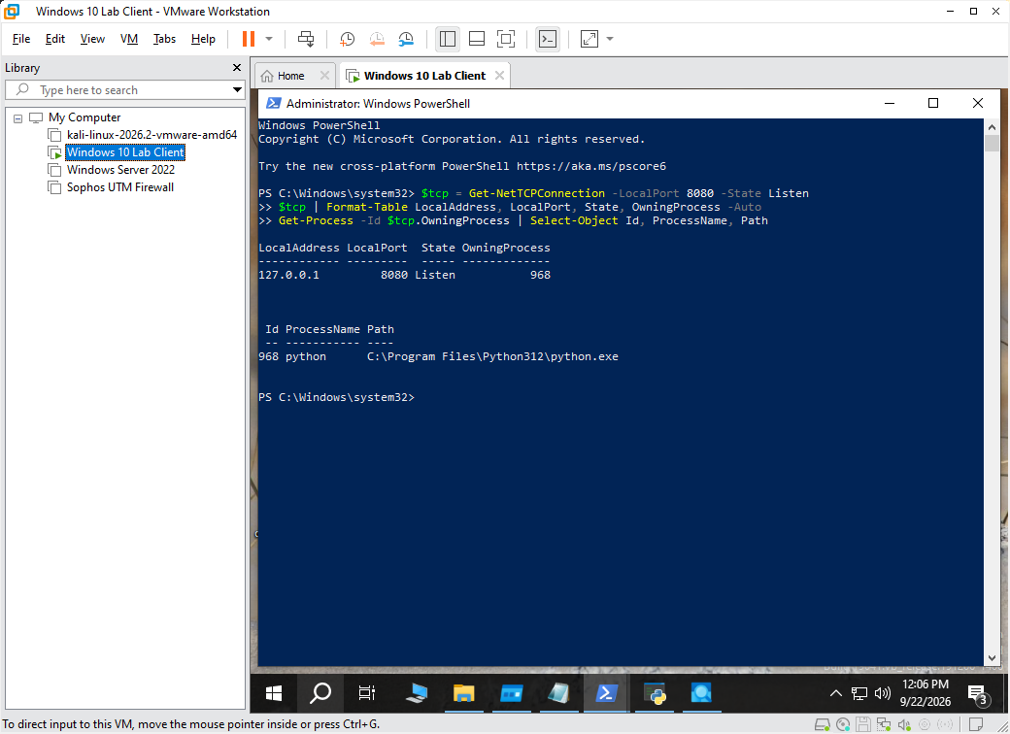
Bước 6. Mở Process Explorer 17.14 bằng Run as administrator. Tìm PID vừa xác định, mở Properties để ghi Image, Command line, User và Verified Signer nếu có. Kết luận listener này là dịch vụ LAB được phê duyệt vì bind 127.0.0.1, có lệnh khởi chạy xác định và có bằng chứng tạo bởi chính sinh viên; không kết luận chỉ dựa vào việc “có cổng mở”.
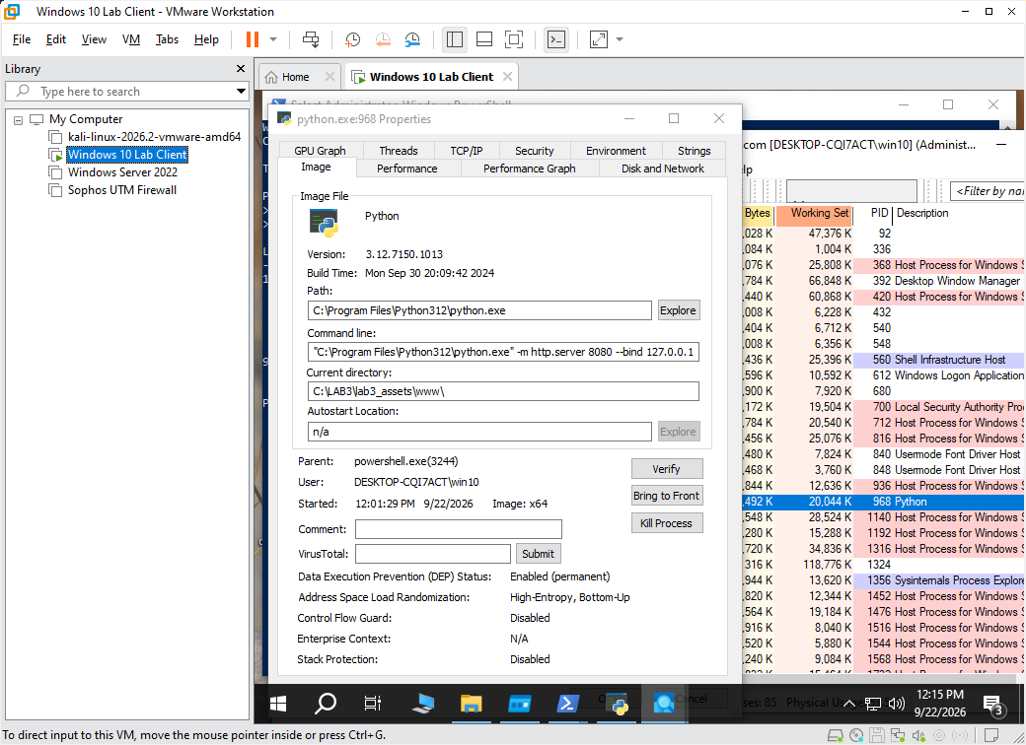

Tình huống 5 – Sniffing, MITM và Spoofing: quan sát HTTP so với HTTPS
Sniffing có thể được dùng hợp pháp để chẩn đoán mạng, nhưng cũng có thể bị lạm dụng để thu thập dữ liệu không mã hóa. Tình huống này chỉ capture traffic của chính VM. Không thực hiện ARP poisoning, DNS spoofing, Wi-Fi giả mạo, session hijacking hoặc chèn chứng chỉ.
Bước 1. Mở Wireshark 4.6.8 và chọn interface loopback. Trên Windows/Npcap, chọn Adapter for loopback traffic capture hoặc interface tương ứng với 127.0.0.1. Bắt đầu capture.
Bước 2. Tạo một HTTP request có chuỗi huấn luyện trong URL. Không dùng dữ liệu thật.

PowerShell – HTTP request cục bộ
curl.exe "http://127.0.0.1:8080/?lab_user=lab3_student&lab_code=TRAINING_ONLY"
Bước 3. Trong Display Filter của Wireshark nhập bộ lọc bên dưới. Chọn packet HTTP GET và quan sát Request URI trong Packet Details.
Wireshark Display Filter – đây là filter trong GUI, không phải lệnh shell
http.request || tcp.port == 8080
VỊ TRÍ HÌNH H9 – ẢNH CHỤP TRỰC TIẾP TỪ VM/PC SINH VIÊN
Chụp Wireshark 4.6.8 có packet HTTP GET tới 127.0.0.1:8080 và phần Request URI thể hiện chuỗi TRAINING_ONLY.
Tên tệp đề nghị: H9_HTTP_Plaintext.png
Nguồn giao diện chính thức để đối chiếu: Wireshark User’s Guide: https://www.wireshark.org/docs/wsug_html/

Bước 4. So sánh với HTTPS. Tạm chuyển VM sang NAT nếu cần Internet, bắt capture trên NIC hoạt động, rồi chạy lệnh dưới. Sau khi capture xong, chuyển VM về Host-only.
PowerShell – tạo TLS traffic tới domain dành cho ví dụ
curl.exe -I "https://example.com/?lab_user=lab3_student&lab_code=TRAINING_ONLY"
Wireshark Display Filter – TLS/443
tls || tcp.port == 443
Sinh viên xác định những gì vẫn quan sát được ở metadata (địa chỉ IP, cổng, kích thước, thời gian, một số thông tin handshake tùy phiên bản TLS) và những gì không còn đọc trực tiếp như HTTP payload/Request URI. Liên hệ với các biện pháp trong bài học: HTTPS, HSTS, cập nhật hệ thống, thận trọng với Wi-Fi và VPN. Nêu rõ giới hạn: mã hóa đường truyền không tự giải quyết phishing, endpoint compromise hoặc người dùng tự cung cấp credential cho trang giả mạo.

VỊ TRÍ HÌNH H10 – ẢNH CHỤP TRỰC TIẾP TỪ VM/PC SINH VIÊN
Chụp Wireshark có TLS traffic sau curl.exe tới example.com; packet details không được dùng để suy diễn rằng toàn bộ nội dung ứng dụng đã bị nhìn thấy.
Tên tệp đề nghị: H10_TLS_443.png
Nguồn giao diện chính thức để đối chiếu: Wireshark 4.6.8 Stable: https://www.wireshark.org/download.html
PASS TH5: Có một capture HTTP loopback đọc được chuỗi huấn luyện và một capture TLS/443 để so sánh; không thực hiện kỹ thuật chặn/chuyển hướng lưu lượng chủ động.

Tình huống 6 – DoS, DDoS và Mail Bombing
DoS nhắm vào tính sẵn sàng bằng cách làm cạn tài nguyên hoặc làm gián đoạn khả năng phục vụ; DDoS phân tán nguồn phát sinh. Mail bombing là một dạng gây tải bằng số lượng thư lớn. Bài lab không tạo DDoS và không gửi email hàng loạt. Phần thực hành gồm tải cục bộ giới hạn và phân tích dataset offline.

DoS – tải cục bộ có giới hạn
Bước 1. Đảm bảo HTTP server 127.0.0.1:8080 của TH4 vẫn đang chạy. Mở Task Manager hoặc Process Explorer để quan sát python.exe.
Bước 2. Chạy script có giới hạn 50 request, 5 worker. Script được hard-code 127.0.0.1:8080 và không nhận URL từ tham số.
PowerShell – local-only load demonstration
python C:\LAB3\lab3_assets\scripts\local_load_test.py | Tee-Object C:\LAB3\Evidence\local_load_test.txt
Ghi requests, workers, ok/failures, elapsed_s và avg_latency_s. Giải thích đây là phép minh họa tải ở quy mô nhỏ trên localhost, không phải một cuộc DoS thực tế.

DDoS – phân tích dataset nguồn phân tán
PowerShell – đếm nguồn trong dataset TEST-NET
Import-Csv C:\LAB3\lab3_assets\data\ddos_sample.csv | Group-Object SourceIP | Sort-Object Count -Descending | Select-Object Count,Name |
Tee-Object C:\LAB3\Evidence\ddos_sources.txt
Dataset dùng các dải TEST-NET dành cho tài liệu. Sinh viên so sánh dấu hiệu “một nguồn tạo tải” của TH6.1 với “nhiều SourceIP” trong dataset và giải thích vì sao việc chặn một IP không đủ trong DDoS.

Mail bombing – phân tích log email offline
PowerShell – thống kê volume/sender; không gửi email
$log=Import-Csv C:\LAB3\lab3_assets\data\mailbomb_sample.csv
$log | Group-Object Sender | Sort-Object Count -Descending | Select Count,Name |
Tee-Object C:\LAB3\Evidence\mail_sender_counts.txt
$log | Measure-Object SizeBytes -Sum -Average | Tee-Object C:\LAB3\Evidence\mail_volume.txt

VỊ TRÍ HÌNH H10 – ẢNH CHỤP TRỰC TIẾP TỪ VM/PC SINH VIÊN
Chụp PowerShell có kết quả local_load_test và thống kê DDoS/mail log. Ảnh phải thể hiện target local 127.0.0.1:8080 của script.
Tên tệp đề nghị: H10_Load_and_Log_Analysis.png
PASS TH6: Không có traffic gây tải ra ngoài; local_load_test chỉ nhắm 127.0.0.1; sinh viên phân biệt DoS/DDoS và xác định sender/volume bất thường trong mailbomb_sample.csv.

Tình huống 7 – Social Engineering, Phishing và Spear Phishing
Social Engineering tác động vào con người để lấy thông tin hoặc khiến nạn nhân thực hiện một hành động. Bài học nêu Phishing, Watering Hole, Pretexting, Baiting và Quid Pro Quo; Spear Phishing là phishing được cá nhân hóa cho một người/tổ chức cụ thể. Tình huống này hoàn toàn offline.

Bước 1. Mở mẫu email huấn luyện bằng Notepad.
PowerShell/CMD – mở mẫu offline
notepad.exe C:\LAB3\lab3_assets\samples\phishing_email.txt
Đánh dấu tối thiểu 5 chỉ dấu: tạo cảm giác khẩn cấp, display name có vẻ đáng tin, domain cần xác minh, Reply-To khác From, yêu cầu truy cập link/cung cấp thông tin xác thực. Không truy cập domain trong mẫu; domain .example/.invalid chỉ phục vụ tài liệu/kiểm thử.

Bước 2. Phân loại các tình huống Social Engineering trong CSV.
PowerShell – hiển thị 6 tình huống cần phân loại
Import-Csv C:\LAB3\lab3_assets\samples\social_engineering_cases.csv | Format-Table - Wrap
Trong báo cáo, tạo bảng CaseID → loại tấn công → dấu hiệu → biện pháp phòng tránh. Đối với Spear Phishing, chỉ ra yếu tố cá nhân hóa nào khiến thông điệp thuyết phục hơn.
VỊ TRÍ HÌNH H10 – ẢNH CHỤP TRỰC TIẾP TỪ VM/PC SINH VIÊN
Chụp Notepad mở phishing_email.txt và một cửa sổ PowerShell hiển thị social_engineering_cases.csv. Ảnh không được chứa email/tài khoản thật.
Tên tệp đề nghị: H10_Phishing_Offline.png
PASS TH7: Nhận diện tối thiểu 5 chỉ dấu phishing và phân loại đúng 6 case Social Engineering, kèm biện pháp giảm thiểu phù hợp.

Cô lập, cleanup, phục hồi và kiểm tra lại
Chỉ cleanup sau khi đã thu đủ bằng chứng. Các lệnh dưới đây loại bỏ artefact do bài lab tạo; không xóa entry hệ thống khác.
PowerShell (Administrator) – cleanup và verify
# 1) Xoa persistence LAB3 Remove-ItemProperty -Path
'HKCU:\Software\Microsoft\Windows\CurrentVersion\Run' `
-Name 'LAB3_Run_Demo' -ErrorAction SilentlyContinue
Unregister-ScheduledTask -TaskName 'LAB3_Persistence_Demo' -Confirm:$false `
-ErrorAction SilentlyContinue

# 2) Dung HTTP server dung PID dang listen tren 8080
$serverPid=(Get-NetTCPConnection -LocalPort 8080 -State Listen -ErrorAction SilentlyContinue).OwningProcess
if ($serverPid) { Stop-Process -Id $serverPid -Force }

# 3) Xoa tai khoan lab
Get-Process -IncludeUserName -ErrorAction SilentlyContinue | Out-Null Remove-LocalUser -Name 'lab3user' -ErrorAction SilentlyContinue

# 4) Kiem tra lai
Get-ItemProperty 'HKCU:\Software\Microsoft\Windows\CurrentVersion\Run' `
-Name 'LAB3_Run_Demo' -ErrorAction SilentlyContinue
Get-ScheduledTask -TaskName 'LAB3_Persistence_Demo' -ErrorAction SilentlyContinue
Get-NetTCPConnection -LocalPort 8080 -ErrorAction SilentlyContinue Get-MpComputerStatus | Select AntivirusEnabled,RealTimeProtectionEnabled,IsTamperProtected

Bước 1. Thu baseline Autoruns sau cleanup và so sánh.
C:\LAB3\Tools\Autoruns\autorunsc64.exe -a * -c -h -s > C:\LAB3\Evidence\autoruns_after.csv
Compare-Object (Get-Content C:\LAB3\Evidence\autoruns_before.csv) ` (Get-Content C:\LAB3\Evidence\autoruns_after.csv) |
Out-File C:\LAB3\Evidence\autoruns_diff.txt -Width 240

Bước 2. Tính SHA-256 cho toàn bộ bằng chứng.
Get-ChildItem C:\LAB3\Evidence -File | Get-FileHash -Algorithm SHA256 |

Export-Csv C:\LAB3\Evidence\evidence_sha256.csv -NoTypeInformation - Encoding UTF8
Bước 3. Khôi phục snapshot. Sau khi nộp đủ Evidence, revert VM về LAB3_CLEAN_20260914 hoặc snapshot sạch do giảng viên quy định.

VỊ TRÍ HÌNH H11 – ẢNH CHỤP TRỰC TIẾP TỪ VM/PC SINH VIÊN
Chụp kết quả verify sau cleanup: không còn LAB3_Run_Demo, LAB3_Persistence_Demo hay listener 8080; Defender vẫn bật.
Tên tệp đề nghị: H11_Recovery_Verification.png
Điều kiện hoàn thành toàn bài: Các artefact thử nghiệm đã được loại bỏ; endpoint protection vẫn hoạt động; bằng chứng đã được hash; sinh viên có thể mô tả rõ ràng mối quan hệ giữa dấu vết kỹ thuật, rủi ro và biện pháp phòng chống.

CÂU HỎI
  - Dùng một ví dụ từ VM của bạn để phân biệt Asset, Vulnerability, Threat, Risk và Attack. Không dùng cùng một câu mô tả cho Threat và Risk.
  - Phân loại năm tình huống ở TH1 thành: hành động vô ý, hành động cố ý, thảm họa tự nhiên, lỗi kỹ thuật và lỗi quản lý. Giải thích tiêu chí phân loại.
  - EICAR trong TH2 chứng minh được điều gì về Defender và không chứng minh được điều gì về việc có malware thật trên máy?
  - Vì sao không được tắt Microsoft Defender/EDR để “cho mẫu chạy”? Nếu một phần mềm hợp lệ bị chặn trong doanh nghiệp, quy trình xử lý đúng nên gồm những bước nào?
  - So sánh Brute Force Attack, Dictionary Attack và Key Logger Attack về dữ liệu đầu vào, cách phát hiện và biện pháp giảm thiểu.
  - Dùng Event ID 4624, 4625 và 4648 của chính VM để giải thích trạng thái xác thực trước và sau khi đổi mật khẩu của lab3user.
  - Vì sao mật khẩu dài/phức tạp không tự ngăn được keylogging? Phân tích thêm vai trò và giới hạn của MFA, push MFA và FIDO2/passkey.
  - Dựa trên TH4, một cổng đang Listen có đủ để kết luận có backdoor không? Hãy nêu tối thiểu bốn bằng chứng phải tương quan trước khi kết luận.

  - Run value và Scheduled Task trong TH4 tạo persistence như thế nào? Vì sao phải kiểm tra tên, đường dẫn, publisher, command line và context thay đổi trước khi xóa một entry?
  - So sánh DoS và DDoS bằng kết quả local_load_test.py và ddos_sample.csv. Vì sao DDoS khó chặn chỉ bằng một rule IP đơn giản?
  - Mail bombing ảnh hưởng chủ yếu tới thuộc tính nào của hệ thống? Từ mailbomb_sample.csv, nêu hai chỉ số phù hợp để phát hiện hành vi bất thường.
  - Sniffing có thể được dùng hợp pháp và bất hợp pháp như thế nào? Dùng hai capture của TH5 để minh họa sự khác nhau giữa HTTP và HTTPS.
  - Trình bày Email Hijacking, Wi-Fi Eavesdropping, Session Hijacking và IP/DNS/HTTPS Spoofing trong bối cảnh Man-in-the-Middle. Kỹ thuật nào không được thực hiện chủ động trong lab và vì sao?
  - HTTPS, HSTS và VPN giảm rủi ro MITM theo những cơ chế nào? Nêu ít nhất hai loại rủi ro mà các biện pháp này không tự giải quyết.
  - Phân biệt spoofing ở lớp IP, DNS và website/domain. Với mỗi loại, nêu một nguồn bằng chứng hoặc kiểm soát phù hợp.
  - Từ social_engineering_cases.csv, phân biệt Phishing, Spear Phishing, Watering Hole, Pretexting, Baiting và Quid Pro Quo.
  - Trong phishing_email.txt, những chỉ dấu nào liên quan tới “uy tín giả”, “khẩn cấp”, “domain”, “Reply-To” và “yêu cầu credential”?
  - Xây dựng quy trình incident response ngắn cho endpoint nghi có keylogger/backdoor: triage → preserve evidence → contain → credential action → eradicate → recover → monitor.
  - SHA-256 trong bài giúp chứng minh điều gì về tính toàn vẹn của file Evidence và không chứng minh điều gì về nguồn gốc hay tính đúng đắn của nội dung?
  - Đề xuất defense-in-depth cho một máy phòng kế toán hoặc máy quản trị: endpoint protection, least privilege, application control, logging, network control, backup và credential protection.

YÊU CẦU NỘP BÀI
- Báo cáo Word (.docx), đặt tên: [MãLớp]-LAB3_MSSV-HoTen.docx. Ở đầu báo cáo ghi phiên bản môi trường thực hành và link video nếu lớp có yêu cầu quay video.
- Trên GitHub cá nhân tạo repository LAB_AT_BMHTTT ở chế độ Public, trừ khi giảng viên quy định khác. Trong repo tạo thư mục LAB3 riêng cho bài này.
- LAB3/ tối thiểu gồm README.md, báo cáo, các tệp output/log đã làm sạch và file evidence_sha256.csv. Không đưa installer, executable Sysinternals/Wireshark/Python hoặc file bị Defender quarantine vào repo.
- README.md ghi: họ tên, MSSV, tên lab, phiên bản môi trường, cách dựng môi trường, các tình huống đã thực hiện, kết quả PASS/FAIL, lỗi gặp phải và cách khắc phục.
- Ảnh chụp phải lấy trực tiếp từ VM/PC của sinh viên; output và log phải khớp timestamp của bài. Không dùng ảnh của người khác.
- Không upload mật khẩu, token/API key, cookie/session, dữ liệu cá nhân, email thật, log chưa làm sạch hoặc thông tin có thể định danh hệ thống thật.
- Không chỉnh local_load_test.py để chỉ tới mục tiêu khác 127.0.0.1:8080; không tạo mail bomb, DDoS, spoofing hoặc MITM chủ động trên mạng bên ngoài VM lab.
- Trước hạn nộp, commit/push toàn bộ file, mở URL repo trong cửa sổ trình duyệt không đăng nhập để kiểm tra quyền truy cập, sau đó dán URL repository vào Google Classroom.
- THAM KHẢO
- Microsoft. Windows 11, version 25H2 – September 8, 2026, KB5124008 (OS Build 26200.9445). https://support.microsoft.com/vi-vn/servicing/os/windows-11/2026/09/kb5124008-windows-11-24h2-25h2-security-update Truy cập 14/09/2026.
- VMware Cloud Foundation. VMware Workstation and Fusion 26H1. https://blogs.vmware.com/cloud-foundation/2026/05/14/announcing-vmware-workstation-and-fusion-26h1/ Truy cập 14/09/2026.
- Microsoft Sysinternals. Sysmon v15.22. https://learn.microsoft.com/sysinternals/downloads/sysmon Published 10/09/2026.
- Microsoft Learn. Enable and configure Sysmon in Windows – minimal schema 4.90. https://learn.microsoft.com/windows/security/operating-system-security/sysmon/how-to-enable-sysmon Truy cập 14/09/2026.
- Microsoft Sysinternals. Autoruns v14.3. https://learn.microsoft.com/sysinternals/downloads/autoruns Published 17/06/2026.
- Microsoft Sysinternals. Process Explorer v17.14. https://learn.microsoft.com/sysinternals/downloads/process-explorer Published 10/09/2026.
- Wireshark Foundation. Wireshark 4.6.8 Stable. https://www.wireshark.org/download.html Truy cập 14/09/2026.
- Wireshark Foundation. Wireshark User’s Guide. https://www.wireshark.org/docs/wsug_html/ Truy cập 14/09/2026.
- Python Software Foundation. Python 3.12.7. https://www.python.org/downloads/release/python-3147/
Released 05/08/2026.
- Microsoft Support. Protection History in the Windows Security app. https://support.microsoft.com/vi-vn/windows/security/windows-security/protection-history-in-the-windows-security-app Truy cập 14/09/2026.
- Microsoft Learn. Validate Microsoft Defender Antivirus with the EICAR test file.
https://learn.microsoft.com/defender-endpoint/validate-antimalware Truy cập 14/09/2026.

- EICAR. Anti-Malware Test File. https://www.eicar.org/download-anti-malware-testfile/ Truy cập 14/09/2026.
- Microsoft Learn. Audit Logon events 4624, 4625, 4648. https://learn.microsoft.com/previous-versions/windows/it-pro/windows-10/security/threat-protection/auditing/audit-logon Truy cập 14/09/2026.
- IETF RFC 5737. IPv4 Address Blocks Reserved for Documentation. https://www.rfc-editor.org/rfc/rfc5737
Dùng cho ddos_sample.csv.
- IETF RFC 2606. Reserved Top Level DNS Names. https://www.rfc-editor.org/rfc/rfc2606 Dùng
.example/.invalid trong mẫu offline.
Phụ lục – Cấu trúc gói LAB3_Threats_Assets.zip

Tệp | Mục đích
lab3_assets/sysmon-lab.xml | Cấu hình Sysmon schema 4.90.
lab3_assets/www/index.html | Trang HTTP cục bộ.
lab3_assets/scripts/local_load_test.py | 50 request/5 worker, chỉ 127.0.0.1:8080.
lab3_assets/data/ddos_sample.csv | Dataset offline, địa chỉ TEST-NET.
lab3_assets/data/mailbomb_sample.csv | Log email offline, domain .invalid.
lab3_assets/samples/phishing_email.txt | Mẫu phishing offline.
lab3_assets/samples/social_engineering_cases.csv | 6 case để phân loại Social Engineering.
lab3_assets/README.txt | Mô tả phạm vi và nội dung gói.
SHA-256 của gói phát hành kèm tài liệu: 96236f95ce59d0cc37f9b7ab8fbb04522f21870cd0b53aad6e52da5a23655439
HẾT

